ỨNG DỤNG CÔNG NGHỆ SÓNG SIÊU ÂM VÀ NB-IOT   
CHO ĐỒNG HỒ ĐO NƯỚC LẠNH

APPLYING OF ULTRASONIC AND NB-IOT TECHNOLOGY   
FOR COLD WATER METERS

SVTH: Trần Vũ, Lê Văn Toàn, Phan Quy

Lớp 17DTCLC, 17DT1, Khoa Điện tử - Viễn thông, Trường Đại học Bách khoa – Đại học Đà Nẵng;

Email: 106170258@ sv1.dut.udn.vn, 106170267@ sv1.dut.udn.vn, 106170072@sv1.dut.udn.vn

GVHD: TS. Đào Duy Tuấn

Khoa Điện tử - Viễn thông, Trường Đại học Bách khoa – Đại học Đà Nẵng;

Email: ddtuan@dut.udn.vn

**Tóm tắt -** Ngày nay, với sự bùng nổ của công nghệ thông tin và điện tử, chúng ta đang bước vào cuộc cách mạng công nghiệp 4.0, các thiết bị thông minh ngày càng ảnh hưởng đến đời sống sinh hoạt hằng ngày của con người. Vì vậy đề tài “Nghiên cứu và thiết kế đồng hồ đo lưu lượng nước sử dụng công nghệ Ultrasonic và NB-IoT.” được hình thành để góp phần để thực hiện “Internet vạn vật” có thể được phổ biến rộng rãi, dễ tiếp cận hơn trong tương lai tại Việt Nam. Đề tài này sẽ trình bày kết quả của việc dày công nghiên cứu và phát triển đồng hồ nước thông minh, áp dụng công nghệ Ultrasonic và NB-IoT. Đồng hồ sử dụng sóng siêu âm để đo lường một cách chính xác lưu lượng đến từng lít nước tiêu thụ kết hợp với việc gởi truyền dữ liệu một cách tự động, giúp giảm thời gian và công sức nhân công một cách tối đa so với việc thu thập dữ liệu kiểu cũ. Ngoài ra, còn sử dụng những thiết bị và công nghệ sử dụng năng lượng thấp để đảm bảo công suất thấp, tăng thời gian sử dụng pin lên đến 7-10 năm.

**Từ khóa –** đồng hồ đo nước; công nghệ Ultrasonic; NB-IoT; MSP430FR6047; mạng diện rộng công suất thấp; công suất thấp.

**Abstract -** Today, with the explosion of information technology and electronics, we are entering the Industrial Revolution 4.0, smart devices are increasingly affecting human daily life. So the project topic "Research and Design of water flow meter use Ultrasonic technology and NB-IoT." Was formed to contribute to the implementation of the "Internet of Things" which can be widely available, more accessible in the future in Vietnam. This topic will present the results of the intelligent research and development of smart water meters, applying Ultrasonic and NB-IoT technology. The water flow meter uses ultrasonic waves to correctly measure the traffic to each liter of water consumption in combination with automatic data transmission, reducing time and effort to maximize old data collection. In addition, low-power devices and technologies are used to ensure low capacity, increasing battery life up to 7-10 years.

**Keywords -** water meter; Ultrasonic technology; NB-IoT; MSP430FR6047; low power wide area network; low power

# Đặt vấn đề

Hiện nay, phần lớn các đồng hồ đo nước truyền thống hoạt động theo cơ chế cơ khí: bên trong đồng hồ, có một bánh xe cơ học đo lượng nước sử dụng bằng cách đếm số lần bánh xe hoàn thành một vòng quay đầy đủ. Rất dể để xác định một số sai sót khi vận hành. Khi đồng hồ được lắp đặt ban đầu, bánh xe cơ học quay dễ dàng và ổn định sau đó sự tích tụ các chất gây ô nhiễm từ nước và khí trên các bộ phận chuyển động sẽ làm chậm tốc độ quay của bánh xe. Vấn đề này sẽ làm giảm tuổi thọ vận hành của bánh xe cơ học và làm giảm độ chính xác. Khi độ chính xác của đồng hồ cơ bị suy giảm sẽ khiến công ty nước bị thất thoát.

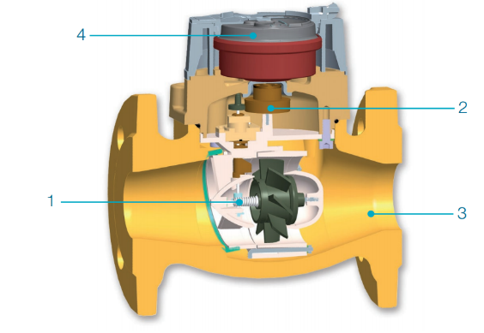

Hình 1.1: Cấu tạo bên trong đồng hồ cơ [1]

1: Bánh xe cơ học; 2: Bộ đếm số bằng hệ thống bánh răng truyền động; 3: Hộp nhựa Abs chịu nhiệt, chịu lực; 4: Mặt đồng hồ

Ngoài việc giảm độ chính xác, việc tiếp nhận dữ liệu từ các đồng hồ nước cơ học đang là một vấn đề khó khăn khi tất cả các việc ghi nhận dữ liệu nước đều thực hiện bằng cách thủ công, việc đi lấy dữ liệu mỗi tháng một lần như vậy không chỉ tốn thời gian mà còn không giám sát được việc thất thoát nước.

Do đó vấn đề cấp thiết đặt ra là cần đưa ra giải pháp tốt hơn, để đo chính xác lưu lượng nước, không bị sai số theo thời gian cũng như không hao mòn bằng cách sử dụng công nghệ Ultrasonic. Ngoài ra cần tự động hoá việc cập nhật, gửi dữ liệu từ đồng hồ đến các công ty nước, giảm thiểu thời gian và công sức của người lao động, công nghệ Low Power Wide Area Network sẽ giúp chúng ta thực hiện điều này và NB-IoT (NarrowBand – IoT) là một trong số đó. Cùng với đó trong bài báo này, đồng hồ đo nước siêu âm với công suất cực thấp sẽ được nghiên cứu thiết kế để hoạt động bằng pin trong thời gian dài. Đồng hồ nước phải được thiết kế để hoạt động ít nhất 7-10 năm.

# Kết quả nghiên cứu và khảo sát

Chi tiết về kết quả nghiên cứu và khảo sát đưa ra được sơ đồ khối và nhiệm vụ của đề tài nghiên cứu:

Hình 2.1: Sơ đồ khối chi tiết và nhiệm vụ của đề tài

## Nghiên cứu công nghệ Ultrasonic

Công nghệ ultrasonic được ra đời nhằm phục vụ mục đích đo lường trong công nghiệp với độ chính xác cao, có thể sử dụng trong các đồng hồ đo nước hoặc khí gas.

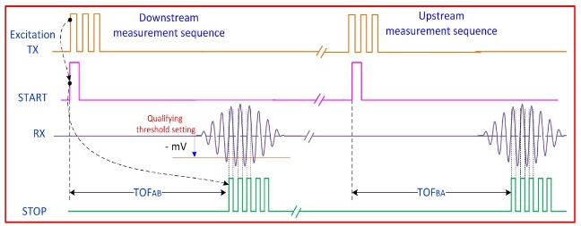

Hình 2.2: Cách hoạt động ultrasonic

Sử dụng sóng ultrasonic phát từ đầu dò A đi vào thấu kính phản chiếu sang đầu dò B từ đó xác định được thời gian ToF. [2]

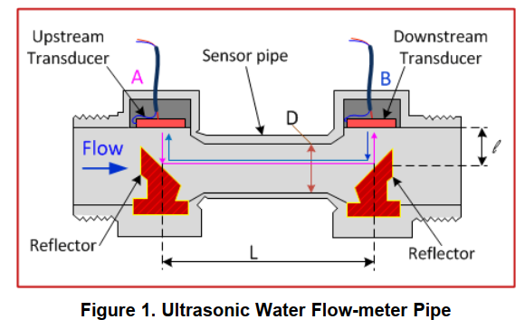

Hình 2.3: Mặt cắt ngang cảm biến ultrasonic

Công thức tính toán: [6]

Trong đó

* *l* = *D/2 là đường kính trong của ống*
* *C = tốc độ âm thanh trong môi trường*
* *V= vận tốc trung bình trong ống*

Ta có

Công thức tính toán lưu lượng dòng chảy là [6]:

Q = K * V * A

Trong đó:

* *K là hệ số hiệu chuẩn đường ống tùy thuộc vào cảm biến*
* *V là tốc độ dòng chải trong ống*
* *A là diện tích mặt cắt ngang của ống*

Tận dụng các kết quả nghiên cứu vào đo đạc thực tế lưu lượng nước chảy vào xô nước có thể tích 10 lít thì mất 5 phút 10 giây tương ứng với gần 116 lít/giờ khi đó đồng hồ báo trung bình đo được khoảng 100 lít/giờ.

Nhận thấy sai số có thể chấp nhận được gần đúng với kết quả đã đo, như hình dưới đây.

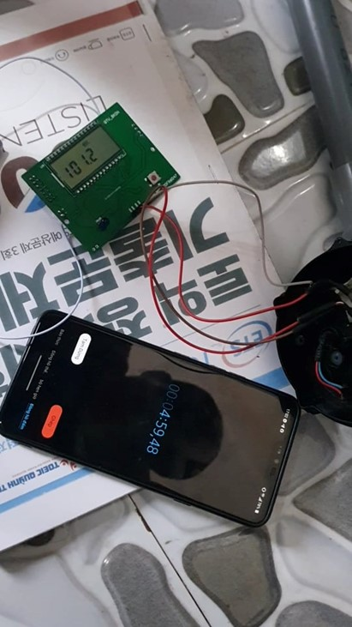

Hình 2.4: Đo thực tế lưu lượng nước

## Nghiên cứu công nghệ truyền thông NB-IoT

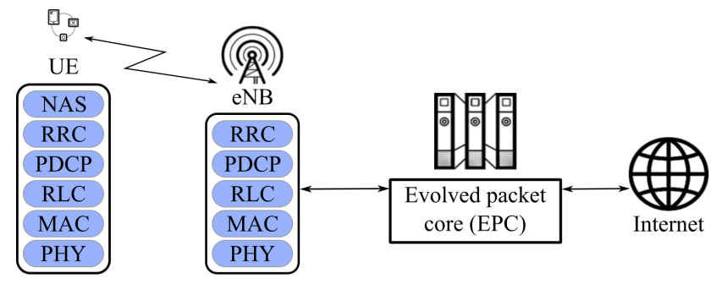

Hình 2.5: Cấu tạo lớp vật lý NB-IoT

Cấu tạo lớp vật lý bao gồm node phát triển B (eNB) và ngăn xếp giao thức thiết bị người dùng (UE): PHY, điều khiển truy cập phương tiện (MAC), điều khiển liên kết vô tuyến (RLC), giao thức hội tụ dữ liệu gói (PDCP), kiểm soát tài nguyên vô tuyến (RRC), tầng không truy cập (NAS). [3]

Hệ thống NB-IoT được hình thành dựa trên việc tái sử dụng rộng rãi hệ thống LTE. Thiết kế này cho phép triển khai nhanh chóng và linh hoạt trên cơ sở hạ tầng mạng di động LTE kế thừa, đồng thời đảm bảo sự cùng tồn tại của hai công nghệ. Trên thực tế, hệ thống NB-IoT sử dụng lại các sơ đồ điều chế cho downlink và uplink, cụ thể là đa truy nhập phân chia theo tần số trực giao (OFDMA) và đa truy nhập phân chia theo tần số sóng mang đơn (SCFDMA), tương ứng..[3]

* **Chế độ hoạt động**

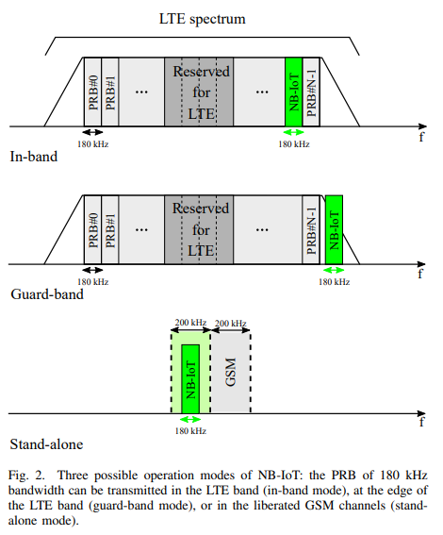

Hình 2.6: Các chế độ hoạt động

Chế độ trong băng tần (In-band mode): tín hiệu NB-IoT chiếm một PRB (Physical resource block) từ băng thông LTE. [3]

Chế độ băng tần bảo vệ (Guard-band mode): tín hiệu NB-IoT chiếm một PRB từ các PRB không sử dụng băng tần bảo vệ của băng thông LTE.

Chế độ độc lập (Stand-alone mode): Sử dụng tần số GSM. Trong trường hợp này, tín hiệu NB-IoT vẫn chiếm 180 kHz từ sóng mang GSM 200 kHz, với 10 kHz băng tần bảo vệ ở cả hai phía của phổ.

Các chế độ hoạt động này được tóm tắt trong Hình. Trong hình này, các PRB được lập chỉ mục từ 0 đến N-1, trong đó N phụ thuộc vào băng thông LTE (lên đến N = 100 trong băng thông 20 MHz). Chế độ hoạt động trong băng tần là chế độ đặc quyền nhất do những lợi ích về tiết kiệm chi phí và dễ dàng tích hợp hơn các mạng LTE kế thừa.

Đó là tổng quan lý thuyết về NB-IoT. Trong bài báo này, sử dụng giao thức truyền thông UART để gửi dữ liệu từ MCU đến module NB-IoT.

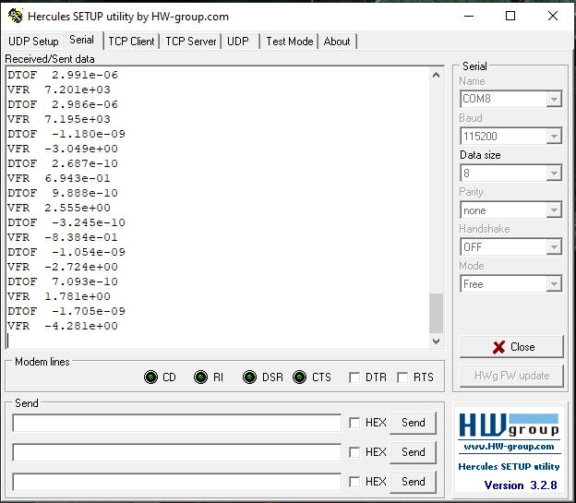

Hình 2.7: Nhận dữ liệu DTOF và VFR thông qua giao thức Uart

Kết quả đo được thời gian TOF của cảm biến qua đó tính toán được lưu lượng nước chảy qua đường ống.Nhờ có dữ liệu của DTOF và lưu lượng dòng chảy có thể tính toán được chính xác thể tích nước chảy qua đường ống

## Nghiên cứu Ultra low power (Hiệu suất năng lượng thấp)

Để phân tích mức tiêu thụ điện năng thông qua mô hình thiết kế công suất thấp của đồng hồ đo nước bằng công nghệ Ultrasonic. Đồng hồ được thiết kế để có thể hoạt động chỉ với pin trong thời gian yêu cầu theo tiêu chuẩn kỹ thuật của đồng hồ nước. Các thành phần chính liên quan đến việc tiêu thụ điện năng của đồng hồ nước siêu âm là bộ vi điều khiển bao gồm thiết bị LCD, vi điều khiển và đầu dò siêu âm và bộ phát xung hồng ngoại. Sau khi xem xét các thông số kỹ thuật điện cho hai bộ phận này. Bộ vi điều khiển MSP430FR6047 được sử dụng trang bị ARM Cortex M0+ và hoạt động ở dải điện áp từ 1,8 V đến 3,6 V. Hỗ trợ chế độ chờ, chế độ dừng, chế độ chạy công suất thấp và chế độ chạy thông thường. Nó tiêu thụ dòng điện 120 μA/MHz ở điều kiện hoạt động công suất thấp, 450nA ở chế độ chờ và chế độ dừng là 75nA ở nhiệt độ 60°C (LMP4.5). [5]

Trong mô hình tiêu thụ điện năng, công suất P tỷ lệ với dòng điện I và điện áp E.

*(Watt)*

Năng lượng điện W là công suất P nhân với thời gian hoạt động t. Khi đó, nó có thể được biểu thị dưới dạng tích của điện áp E, dòng điện I và thời gian t.

*(Wh)*

Trong trường hợp của pin, điện áp E là cố định, vì vậy chúng ta không sử dụng phương trình E × I × t mà sử dụng I × t, trong đó E bị bỏ qua. Đơn vị cũng được biểu thị bằng [Ah] hoặc [mAh]. Tương tự, lượng điện năng tiêu thụ của đồng hồ nước siêu âm chạy bằng pin được đo bằng [Ah] hoặc [mAh].[4]

Trong đó,

Trong đó,

Trong đó,

Trong đó:

và lần lượt thể hiện mức tiêu thụ điện năng ở trạng thái hoạt động và trạng thái không hoạt động. là tổng công suất tiêu thụ, . Theo một cách tương tự, và  lần lượt đại diện cho năng lượng ở trạng thái hoạt động và trạng thái không hoạt động. Ngoài ra, là tổng năng lượng, .

lần lượt là dòng của MCU ở trạng thái hoạt động và dòng của khối USS (Ultrasonic sensing solution) ở trạng thái hoạt động.

lần lượt là dòng của MCU ở trạng thái nghỉ và dòng của khối USS (Ultrasonic sensing solution) ở trạng thái nghỉ.

lần lượt là thời gian hoạt động của MCU ở trạng thái hoạt động và thời gian hoạt động của khối USS (Ultrasonic sensing solution) ở trạng thái hoạt động.

lần lượt là thời gian hoạt động của MCU ở trạng thái nghỉ và thời gian hoạt động của khối USS (Ultrasonic sensing solution) ở trạng thái nghỉ.

và đại diện cho năng lượng pin (đơn vị: mAH) và thời gian sử dụng pin, tương ứng.

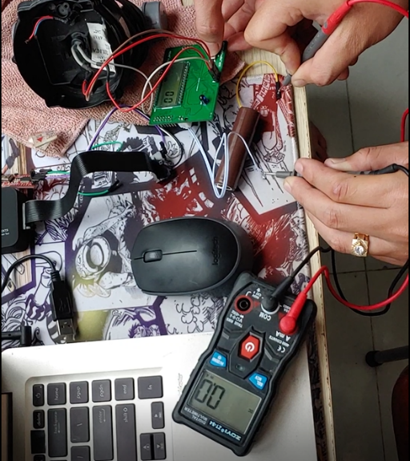

Hình 2.8: Đo dòng điện hoạt động của đồng hồ

Sau khi hoàn thành đo đạc thực tế khi hoạt động cùng với pin thì kết quả cho ta thấy dòng điện cực thấp, đảm bảo kéo dài tuổi thọ pin. Vì sử dụng đồng hồ chỉ đo dòng được độ chia mA nên không thể đo trị số thấp hơn.

## Nghiên cứu về tiêu chuẩn của đồng hồ nước

Các tiêu chuẩn của đồng hồ nước thế giới nằm trong các tài liệu ISO 4064. Chúng ta chủ yếu quan tâm đến tốc độ dòng chảy, Q, trong đó V là thể tích, và t là thời gian cần thiết để thể tích này đi qua đồng hồ. [7]

Tốc độ dòng cố định, Q3, là tốc độ dòng cao nhất trong các điều kiện hoạt động mà tại đó đồng hồ phải hoạt động trong phạm vi sai số cho phép lớn nhất hiển thị bằng mét khối trên giờ.

Tốc độ dòng quá tải Q4, là tốc độ dòng chảy cao nhất mà tại đó đồng hồ sẽ hoạt động trong một khoảng thời gian ngắn, nằm trong sai số cho phép tối đa trong khi vẫn duy trì hiệu suất đo lường của nó khi nó hoạt động sau đó trong điều kiện hoạt động định mức, đó là Q3.

Tốc độ dòng chuyển tiếp, Q2, là tốc độ dòng chia phạm vi tốc độ dòng thành hai vùng, vùng tốc độ dòng trên và vùng tốc độ dòng dưới, mỗi vùng được đặc trưng bởi sai số tối đa cho phép của riêng nó.

Tốc độ dòng chảy tối thiểu, Q1, là tốc độ dòng chảy thấp nhất mà tại đó đồng hồ phải hoạt động trong phạm vi sai số cho phép lớn nhất.

Tốc độ dòng chảy của đồng hồ nước - đặc tính tốc độ dòng chảy của đồng hồ nước được xác định bởi các giá trị từ Q1 đến Q4. Và đồng hồ nước thường được đặc trưng bởi giá trị số của Q3 tính bằng mét khối trên giờ và tỷ lệ giữa Q3 trên Q1. Điều này thể hiện lưu lượng cao nhất và tốc độ dòng chảy nhỏ nhất của thiết bị đồng hồ nước.

Hai cấp độ chính xác cho đồng hồ nước đã được xác định trong ISO 4064. Class 1 là cấp chính xác hơn. Đồng hồ đo nước phải được thiết kế và sản xuất sao cho sai số chỉ thị của nó không vượt quá sai số tối đa cho phép, MPE, như được định nghĩa trong Class 1 và Class 2.

Đối với Class 1, chúng ta phải nhìn vào vùng tốc độ dòng chảy trên, là Q2 đến Q4, là 1%. Và áp dụng cho nhiệt độ từ 0,1 độ C đến 30 độ C. Và nó tăng lên đến ± 2% cho nhiệt độ lớn hơn 30 độ C. Sai số tối đa cho phép đối với vùng tốc độ dòng chảy thấp hơn là ± 3%, bất kể phạm vi nhiệt độ. [7]

Và đối với đồng hồ Class 2, ± 2% cho vùng tốc độ dòng chảy trên, dưới 30 độ C và ± 3% cho nhiệt độ trên 30 độ C. Và cho vùng tốc độ dòng chảy thấp hơn, chúng tôi có phụ cấp lỗi ± 5%. [7]

# Bàn luận

## Công nghệ Ultrasonic

### Ứng dụng thực tế của công nghệ Ultrasonic

Từ kết quả nghiên cứu về công nghệ Ultrasonic cho thấy thấy được sự hiệu quả về kinh tế và khả năng giám sát hệ thống nước trong một khu vực rộng một cách thuận tiện.

### Độ chính xác và độ bền của công nghệ Ultrasonic

Về độ chính xác của công nghệ Ultrasonic có khả năng đo được lưu lượng nước ở mức thấp đến 15 lit/giờ mà đồng hồ đo nước cơ truyền thống không đo được.

Về độ bền của công nghệ Ultrasonic vì không có chuyển động cơ học ở bên trong bộ phận đo nên không có sự tích tụ các chất làm chậm chuyển động nên tuổi thọ của đồng hồ đo nước lạnh sử dụng công nghệ Ultrasonic được duy trì.

Độ chính xác của đồng hồ tăng và tuổi thọ của bộ phận đo nước không bị giảm làm giảm thiểu khả năng thua lỗ của công ty nước đến mức thấp nhất.

## Công nghệ truyền thông NB-IoT

Hiện nay,Viettel Solutions đã chính thức trở thành đơn vị đầu tiên thương mại hóa giải pháp IoT tại Việt Nam. Sử dụng công nghệ NB-IoT. Với đặc điểm: phủ sóng rộng, băng thông thấp, kích thước gói tin nhỏ và tuổi thọ pin dài. NB-IoT đáp ứng yêu cầu nhờ hai công nghệ tiết kiệm năng lượng là PSM và eDRX.[8]

* PSM – Power Saving Mode: chế độ ngủ tối đa là 12 ngày nhưng vẫn giữ kết nối.
* eDRX – expanded Discontinued Reception: Kéo dài chu kì ở chế độ ngủ không tải tối đa 40 phút. Nó cho phép thiết bị tắt một phần mạch điện để tiết kiệm năng lượng.

Như vậy, NB-IoT là một giải pháp của hiện tại và tương lai, đóng góp và phục vụ cho các giải pháp IoT hoàn hảo.

## Ultra low power (Hiệu suất năng lượng thấp)

Đồng hồ đo nước lạnh theo tiêu chuẩn đo lường của Việt Nam và thế giới chỉ sử dụng pin nên đồng hồ cần hoạt động ở hiệu suất thấp và thời gian sử dụng pin lên đến vài năm thậm chí lâu hơn. Để đảm bảo điều kiện đó thì tất cả các linh kiện sử dụng trong đồng hồ đều được thiết kế để tiêu thụ một công suất thấp nhất có thể, bên cạnh đó chế độ hoạt động và nghỉ của đồng hồ cũng được lập trình thích hợp để tối ưu thời gian sử dụng pin của đồng hồ.

# Kết luận

Về cơ bản chúng tôi đã hoàn thành thiết kế một đồng hồ nước thông minh sử dụng công nghệ Ultrasonic, đảm bảo giải quyết được các vấn đề cấp thiết đã đưa ra. Hệ thống hoạt động tốt trong điều kiện thử nghiệm thủ công. Đáp ứng được yêu cầu đọc và hiển thị các chỉ số DTOF, lưu lượng dòng chảy, tốc độ dòng chảy,...

Về mặt cơ khí và kích thước đồng hồ đo nước lạnh phù hợp với tiêu chuẩn đồng hồ thế giới (ISO 4064) và tiêu chuẩn Đo lường Việt Nam (ĐLVN)

Ngoài ra không thể tránh khỏi các vấn đề thiếu xót như: sản phẩm còn thử nghiệm qua nhiều bước nên chưa có khả năng thương mại hóa ở hiện tại, còn tồn tại một số khuyết điểm ở việc lựa chọn linh kiện, cần thay thế kinh kiện dễ tìm kiếm, giá thành hợp lí hơn. Độ chính xác của các cảm biến, vấn đề tiêu hao năng lượng của pin, độ ổn định của hệ thống cần được tối ưu hơn. Chưa có hạ tầng thử nghiệm để thử nghiệm về độ chính xác của đồng hồ, hạ tầng NB-IoT tại Đà Nẵng còn nhiều khó khăn để thử nghiệm truyền dữ liệu từ xa.

Đây là các nhiệm vụ chúng tôi dự định thực hiện trong tương lai để nâng cao sản phẩm:

* Cải thiện hơn về độ chính xác đo lưu lượng nước và độ ổn định của hệ thống.
* Cải thiện hơn về thiết kế giao diện người dùng (từng người dùng và cả cho nhà máy nước)
* Cải thiện hơn về phần thiết kế phần cứng (nhỏ gọn hơn, đẹp hơn), có khả năng chống chịu môi trường tốt hơn
* Phát triển sản phẩm hoạt động dựa trên nhiều phương án mạng diện rộng khác như LoraWan, Sigfox, LTE-M...
* Phát triển sản phầm theo hướng có thể thương mai hoá rộng rãi trong tương lai.
* Cải thiện về thời gian sử dụng pin

Tài liệu tham khảo

TBCNSG - Cấu tạo của đồng hồ nước [Online] Có sẵn tại: [https://diennuoccongnghiep.com/cau-tao-va-hoat-dong-cua-dong-ho-nuoc.html](https://diennuoccongnghiep.com/cau-tao-va-hoat-dong-cua-dong-ho-nuoc.html%20)

TEXAS INSTRUMENT - Why are flow meter manufacturers switching from mechanical to ultrasonic? [Online] Có sẵn tại: [https://e2e.ti.com/blogs_/b/industrial_strength/posts/why-are-flow-meter-manufacturers-switching-from-mechanical-to-ultrasonic?keyMatch=WATER%20METER](https://e2e.ti.com/blogs_/b/industrial_strength/posts/why-are-flow-meter-manufacturers-switching-from-mechanical-to-ultrasonic?keyMatch=WATER%20METER%09)

Matthieu Kanj, Vincent Savaux, Mathieu Le Guen. A Tutorial on NB-IoT Physical Layer Design.Communications Surveys and Tutorials, IEEE Communications Society, Institute of Electrical and Electronics Engineers, 2020, ff10.1109/COMST.2020.3022751ff. ffhal-02952155ff

Youn-Sik Hong* and Chul-Ho Lee; A design and implementation of low-power ultrasonic water meter.

TEXAS INSTRUMENT - MSP430FR58xx, MSP430FR59xx, and MSP430FR6xx Family User's Guide Literature Number: SLAU367P October 2012–Revised April 2020.

TEXAS INSTRUMENT - Application Report, SNIA020–April 2015, Ultrasonic Sensing for Water Flow Meters and Heat Meters

TEXAS INSTRUMENT - EN ISO 4064 requirements for water meters [Online] Có sẵn tại: <https://training.ti.com/en-iso-4064-requirements-water-meters?cu=1128532>

NB-IoT là gì? Công nghệ IoT đang được Viettel sử dụng [Online] <https://doluongtudong.com/nbiot-la-gi/#Dac_diem_cong_nghe>